BOSNA I HERCEGOVINA  REPUBLIKA SRPSKA  UNIVERZITET U ISTOČNOM SARAJEVU  PEDAGOŠKI FAKULTET  BIJELjINA |  | 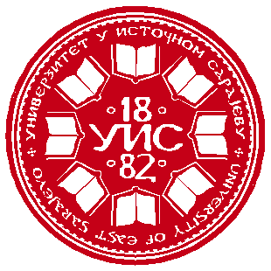 | BOSNIA AND HERZEGOVINA REPUBLIC OF SRPSKA  UNIVERSITY OF EAST SARAJEVO  TEACHER’STRAINING FACULTY  BIJELJINA
Semberskih ratara 1E, Bijelјina; tel: 055/415-400; fax:055/250-233 e-mail: ucitelj@pfb.ues.rs.ba http://www.pfb.ues.rs.ba/ https://conference.pfb.ues.rs.ba/

XIII NAUČNI SKUP SA MEĐUNARODNIM UČEŠĆEM
”NAUKA I NASTAVA DANAS”
Bijelјina, 21 – 23. 9. 2023.

PRIJAVA ZA UČEŠĆE

Ime i prezime autora
Naučno zvanje
E-mail adresa
Telefon
Naziv institucije/poslodavca
Adresa
Način izlaganja  (Boldovati način izlaganja) | Uživo Online Poster
Tema rada
Apstrakt rada na maternjem jeziku
do 250 riječi (sa praznim mjestima)
Klјučne riječi (od 3 do 5 riječi)
Apstrakt rada na engleskom jeziku
do 250 riječi (sa praznim mjestima)
Klјučne riječi (od 3 do 5 riječi)

